別紙様式１（個人用）

利用間伐等に係る計画認定申請書

令和○○年○○月○○日

林野庁長官 殿

申請者 住所 （℡ ）
氏名

林業基盤整備資金（利用間伐等推進）の融通事務処理要領（平成20年４月１日付け19林政企第112号林野庁長官通知）第１の規定に基づき、別添の利用間伐等に係る計画について認定を申請します。

利用間伐等に係る計画書

１ 計画期間
始期 令和○○年○○月○○日
終期 令和○○年○○月○○日

２ 経営概要（林業経営改善計画の認定を受けている場合は、本項目を記載する代わりに、林業経営改善計画書の写しの提出で可）
（１）経営規模
ア 経営森林の現況 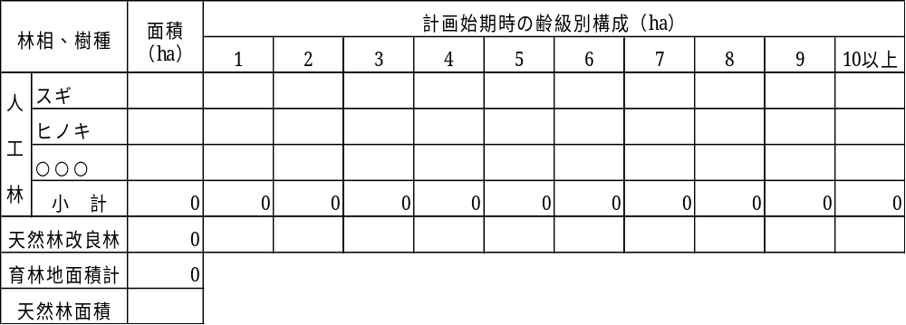

イ 路網の現況
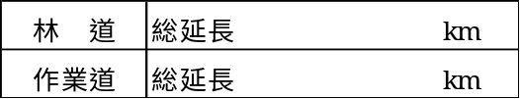

（２）労働力等の現況
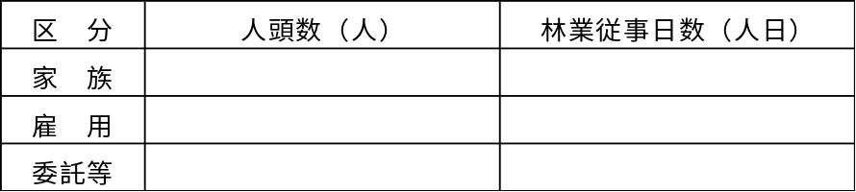

３ 利用間伐量及び更新伐量に係る目標
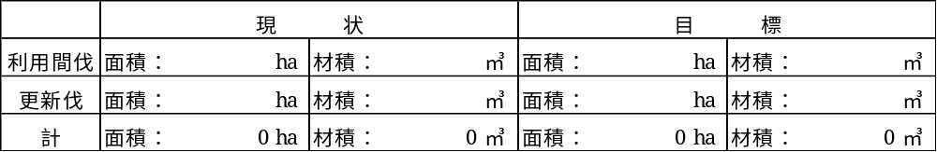
４ 事業計画
（１）事業内容
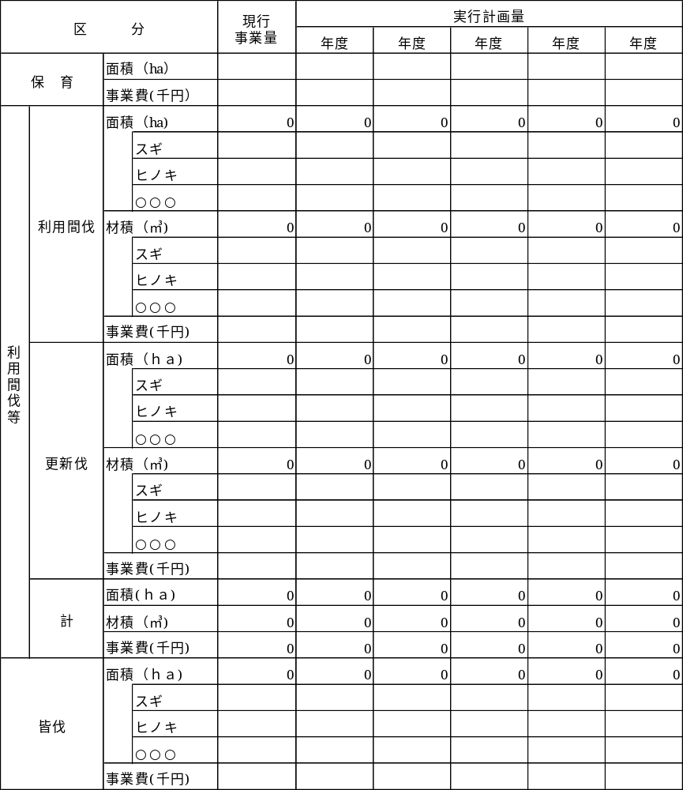

（２）林道及び作業道の開設又は改良
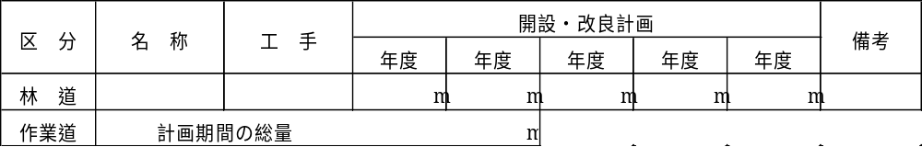

５ 林業経営の改善に関する目標（林業経営改善計画の認定を受けている場合は、本項目を記載する代わりに、林業経営改善計画書の写しの提出で可）
（１）生産方式の合理化に関する目標
生産方式 | 現 状 | 目 標

（２）経営管理の合理化に関する目標

（３）事業実行方式の改善に関する目標

６ ５の目標を達成するためとるべき措置
目標 | 措 置
（１）
（２）
（３）

７ 財務・決算の状況
（１）財務の状況
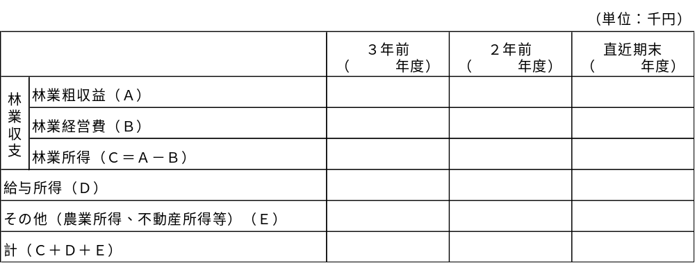

（２）決算の状況
過去３年間の決算報告書の写しを添付
８ 資金利用計画
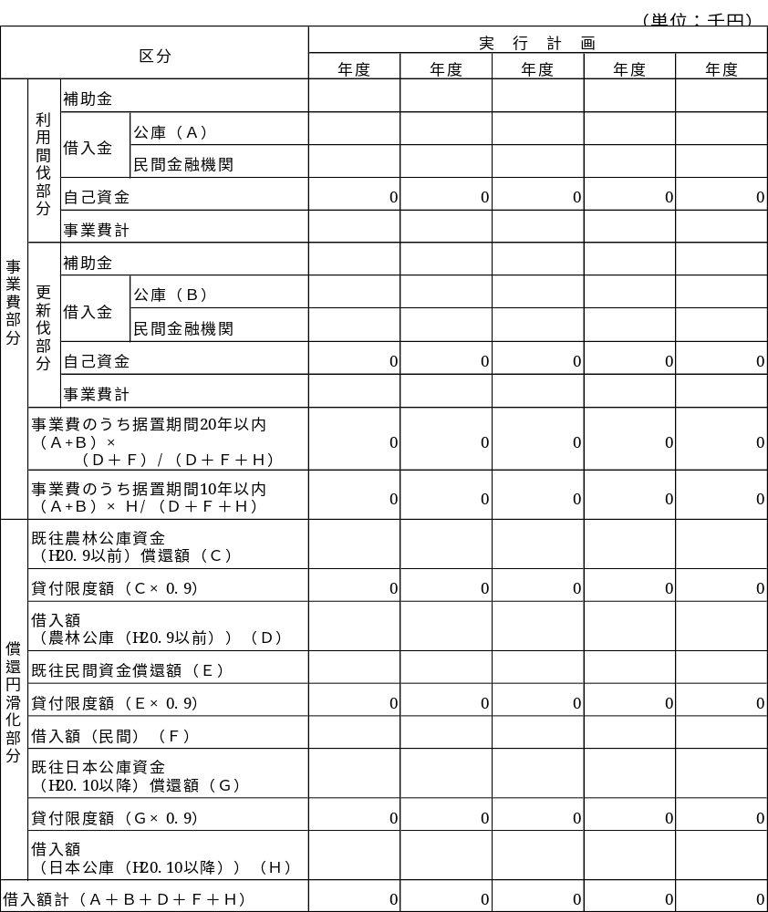

９ 長期収支の見通し
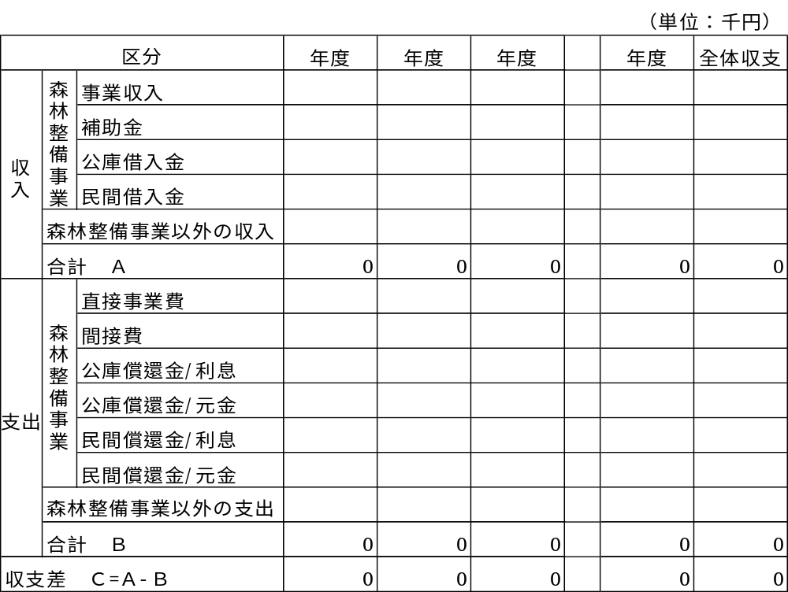
利用間伐等に係る計画書の記載上の留意事項等（個人用）

事 項 | 記載上の留意事項等
１ 計画期間 | ５か年計画の計画の始期及び終期を記載する。
２ 経営概要  (1) 経営規模  ア 経営森林の現況  イ 路網の現況  (2) 労働力等の状況 | 林業経営改善計画の認定を受けている場合は、本項目を記載する代わりに、林業経営改善計画書の写しの提出でも可とする。  経営森林の現況は、自己所有森林及び経営を受託している森林について記載するものとする。  １ 面積の記載は、ヘクタールを単位とし、小数第１位を四捨五入するものとする。  ２ 林相、樹種の人工林の欄には、スギ、ヒノキ、カラマツ、等の主要樹種を記載し、育林地面積計は人工林及び天然林改良林の合計を記載する。  ３ 林齢は、更新年度を第１年として計算し、当該計画始期時の齢級別面積を記載する。齢級の異なる立木が混在する複層林等の場合は、面積割合の最も大きい齢級をその森林の齢級とする。  経営森林以外に存在し、経営上利用している路網については、（ ）に外書で記載する。  １ 林業従事日数欄には、当該利用間伐に係る計画の対象森林内で林業に従事した人数を延べ人数で記載する。  ２ 常雇とは、同一人で年間６か月以上雇用した者をいう。  ３ 委託等は、森林組合等に対する作業委託等について換算延べ人数を記載する。
３ 利用間伐量及び更新伐量に係る目標 | 現状には、利用間伐、更新伐それぞれについて過去５年間の面積及び材積の年平均値を記載し、目標には、計画期間中に目標とする当該施業の面積及び材積を記載する。記載は、面積にあってはヘクタール、材積にあっては立方メートルを単位とし、小数第１位を四捨五入することとする。  なお、目標とする面積又は材積の少なくともどちらか一方は、林業基盤整備資金（利用間伐等推進）の融通取扱要綱（平成20年４月１日付け19林政企第111号林農林水産事務次官依命通知）第３の２の(1)の②の要件を満たす水準以上を記入することとする。
４ 事業計画  (1) 事業内容  (2) 林道・作業道 | １ 現行事業量については、過去５年間の年平均値を記載し、実行計画量については、計画期間５年間それぞれの事業量を記載する。記載は、面積にあってはヘクタール、材積にあっては立方メートル、事業費にあっては千円を単位とし、小数第１位を四捨五入するものとする。  ２ 現行事業量及び実行計画量は、それぞれ、除伐や保育間伐等の保育、利用間伐等、皆伐ごとに記載することとし、利用間伐等はさらに利用間伐と更新伐に分けて記載する。利用間伐及び更新伐については、スギ、ヒノキ、カラマツ等樹種毎に記載することとする。  １ 所有森林又は受託している森林において計画する場合のみ記載する。  ２ 名称欄には、○○沢林道等、当該路線名を記載する。  ３ 工種欄には、開設、改良の別を記載する。  ４ 林道欄の記載は、路線ごとに記載するものとし、その事業期間を開設、改良欄に矢印等で示し、当該矢印に事業期間内の事業総量をメートル単位で記載する。  また、計画期間内における林地の取得及び分収林取得等による経営規模の拡大分に係る実行計画量を見込むことが可能な場合は、当該計画量を（ ）に外書で記載する。  ５ 備考欄には、資金調達区分（補助林道、融資林道、自力林道）及び各種計画との関連（林構林道、地域森林計画掲上等）を記載する。
５ 林業経営の改善に関する目標  (1) 生産方式の合理化に関する目標  (2) 経営管理の合理化に関する目標  (3) 事業実行方式の改善に関する目標 | 林業経営改善計画の認定を受けている場合は、本項目を記載する代わりに、林業経営改善計画書の写しの提出でも可とする。  導入する林業機械、施業方法、林内路網密度（路網密度）等を記載する。  簿記記帳、青色申告、法人化等経営管理方式の改善について記載する。  販売活動の強化、技術の改良・開発、作業効率の向上、森林施業技術や経営方法等に関する研修の受講、労働安全の充実等事業実行方式の改善について記載する。
６ ５の目標を達成するためとるべき措置 | ５で記載した目標を達成するためにとるべき措置の基本的な方向について記載する。
７ 財務・決算の状況  (1) 財務の状況  (2) 決算の状況 | １ 過去３年間の財務の状況を記載する。  ２ 林業粗収益は、素材販売収入、施業受託収入等を記載する。  ３ 林業経営費は、受託した施業、立木購入による素材生産に要した経費、林業経営に係る借入金の返済金等を記載する。  過去３年間の決算報告書の写しを添付する。
８ 資金利用計画 | １ 資金利用計画は、林業基盤整備資金（利用間伐等推進）を活用して利用間伐及び更新伐を実施する事業に関するものを記載する。ただし、記載するのは、同資金の貸付決定期限となる令和25年３月31日までに実施する事業に関するものとする。  ２ 利用間伐部分とは、林業基盤整備資金（利用間伐等推進）のうち利用間伐に必要な資金をいい、更新伐部分とは、同資金のうち育成複層林等への誘導を目的とした更新伐に必要な資金をいい、償還円滑化部分とは、同資金のうち、次に掲げる資金を借り受けたために生じた負債の円滑な支払に必要な資金をいう。  ① 農林漁業金融公庫が融通した資金（沖縄県にあっては、沖縄振興開発金融公庫が融通する資金で、平成20年９月30日までに借り受けたものに限る。）  ② 造林に必要な資金（林業・木材産業改善資金（林業・木材産業改善資金助成法（昭和51年法律第42号）第２条第１項に規定する資金をいう。）その他国又は地方公共団体が融通する資金及び政府関係金融機関が融通する資金（①に掲げる資金を含む。）を除き、平成20年９月30日までに借り受けたものに限る。）  ③ 株式会社日本政策金融公庫農林水産事業が融通する資金（沖縄県にあっては、沖縄振興開発金融公庫が融通する資金で、平成20年10月１日以降に借り受けたものに限る。）
９ 長期収支の見通し | １ 長期収支計画については、既往公庫資金の償還が終了する年度まで記載する。  ２ 全体収支は、各年度の項目の合計であり、林業基盤整備資金（利用間伐等推進）の貸付要件の１つである長期収支が黒字であることとは、全体収支の収支差が黒字のことである。  ３ 事業収入の欄は、林業粗収益の見込みでも可とする。  ４ 森林整備事業以外の収入及び森林整備事業以外の支出の欄は、給与所得、農業所得、不動産所得等の収支差でも可とする。  ５ 事業費の欄は、林業経営費の見込みでも可とする。

